## 传承革命精神，寻迹抗战道路

——红色社会实践研学活动

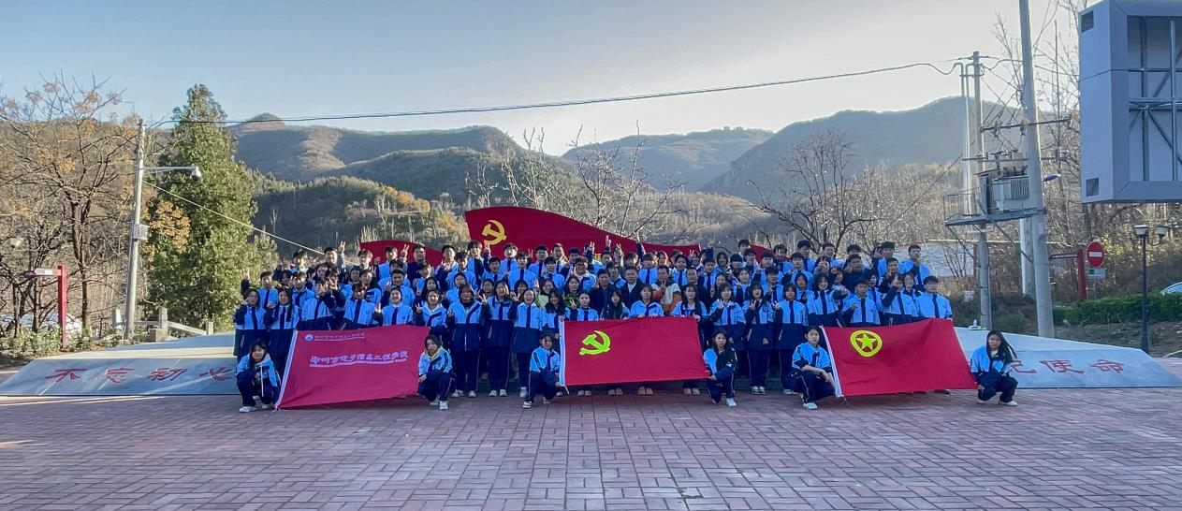

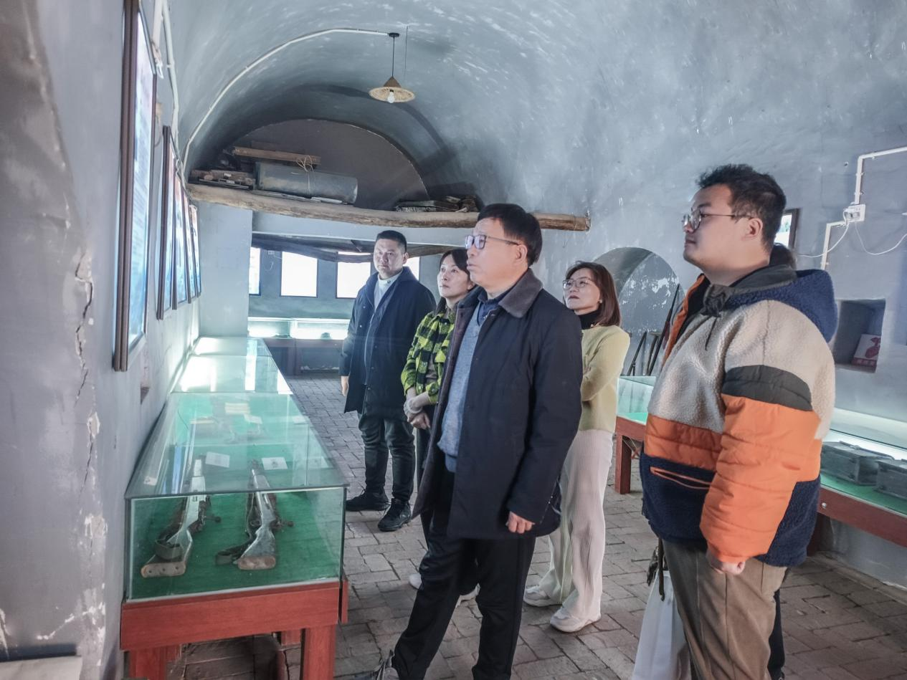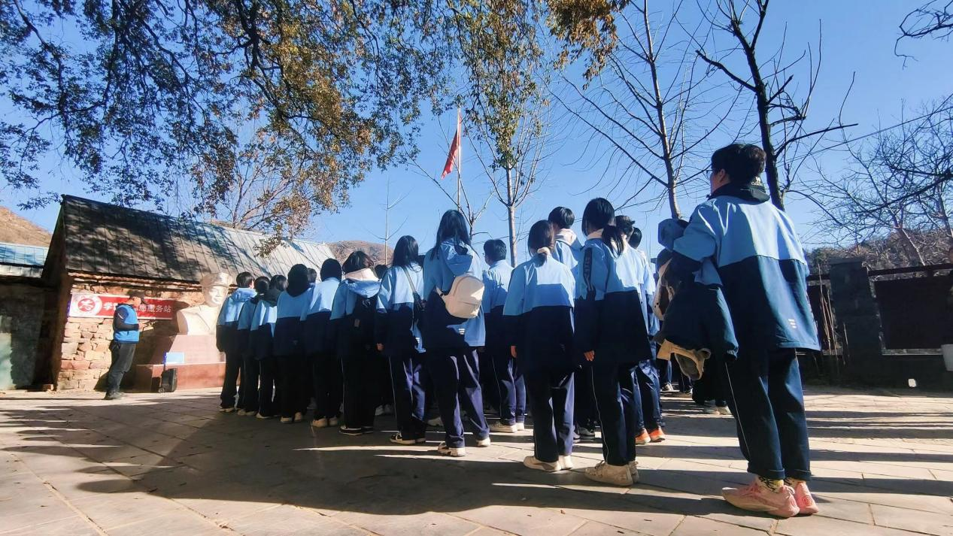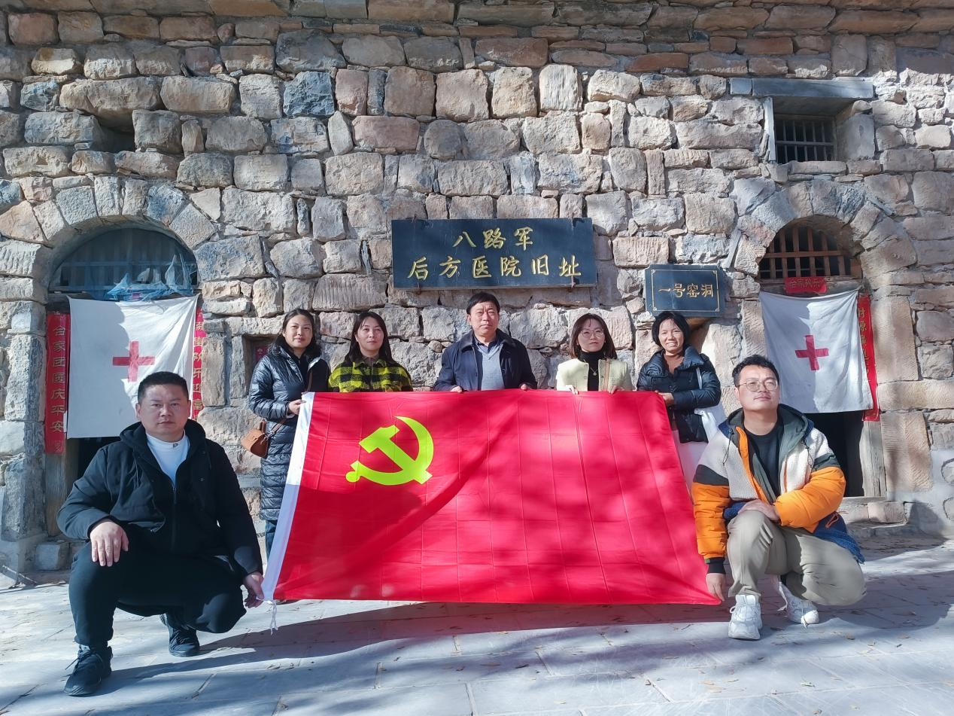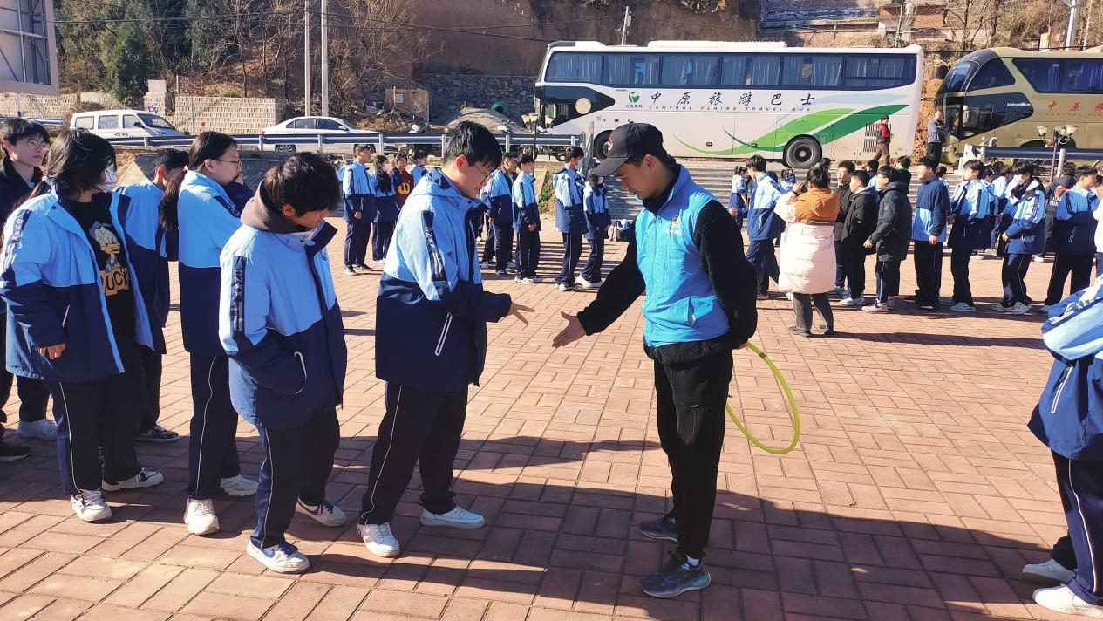

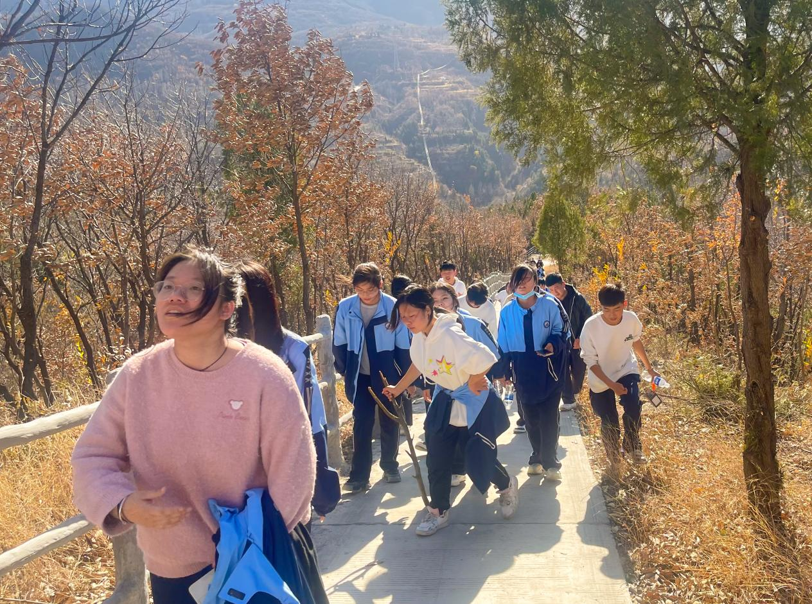

近日，在校政教处和团委的统一安排下，班主任工作室联合校第一党支部及及青年教工团支部，共同组织了一场别开生面的红色社会实践研学活动。高勤华副校长带领近100名学生、党员代表和教工团支部代表参加了此次活动。活动地点位于荥阳市环翠峪的豫西抗日敌后根据地——八路军后方医院。本次活动旨在让学生深入了解河南抗战革命历史，感受红色文化的独特魅力。

到达活动地点后，学生们在老师的带领下，参观了八路军后方医院内的红色文化展览。展览以图文并茂的方式生动展示了豫西抗日根据地的历史起源、发展进程以及光辉的革命斗争。学生们通过展览了解到，八路军豫西抗日根据地在皮定均司令员的领导下，为了实现中国人民的解放和民族独立，英勇奋斗、不懈努力，在抗战胜利前的一年时间内，共救治2000多名浴血奋战的战士，为抗日战争的胜利做出了贡献。学生们被这些英雄事迹所感动，纷纷表示要继承和发扬这种红色精神。

接着，师生们在八路军后方医院遗址的院内举行了一个简短的升旗仪式，怀着对革命烈士的深深敬意，再一次感受到了中国革命的艰辛和牺牲，被革命者崇高精神所震撼。学生们纷纷表示要学习和弘扬革命者的精神，为实现中华民族伟大复兴的中国梦贡献自己的力量。

随后，学生们在红色广场上，组织了一场红色研学团队活动——丛林求生。活动中，老师详细介绍了活动目的、活动要求以及活动要点。通过老师学生的演示，同学们领悟很快。进而学生们通过活动了解到，抗战革命是在极其艰苦的环境下进行的，但他们始终坚持真理、坚持信仰，最终取得了伟大的胜利。学生们纷纷表示要学习革命先辈们的奋斗精神，为实现个人的价值和社会的进步而努力奋斗。

为了进一步让学生体验红色文化，老师还安排了一次参观寻访古炮台，登顶卧龙台的登山活动行程。学生们来到了曾经是豫西抗战重要据点的地方，亲身感受到了那段历史的厚重和庄严。了解到更多关于中国革命的细节和故事。学生们纷纷表示，这次重走抗战旧址，让他们更加深入地了解了中国革命的伟大历程，也更加坚定了自己为实现国家富强、民族复兴而努力的信念。

通过这次红色研学活动，学生们不仅增长了知识，更加懂得了珍惜现在的生活，感受到了祖国的繁荣和进步。他们纷纷表示，将会铭记历史，传承红色基因，为中华民族的伟大复兴贡献自己的智慧和力量。

红色研学活动的顺利举办不仅丰富了学生们的课余生活，也为他们提供了一个了解中国革命历史的绝佳机会。相信通过这样的活动，学生们能够更好地认识中国的革命历史，增强爱国主义情怀，树立正确的价值观，为实现中国梦贡献自己的力量。